ПОЛОЖЕНИЕ
об организации и проведении открытого межрегионального
фестиваля-конкурса национальных культур,
посвященный празднованию Дня России
«В дружбе народов – единство России!»

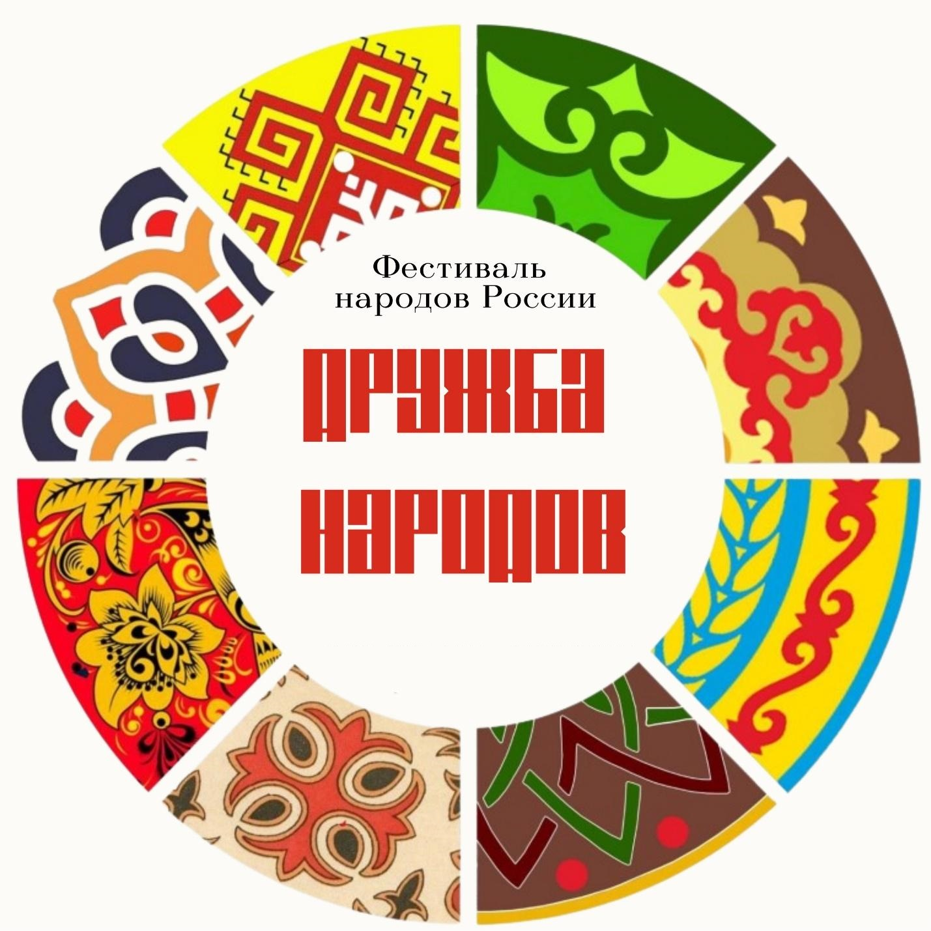

Утверждаю: | Согласованно: | Согласованно: | Согласованно: | Согласованно:

- Общие положения

  - Настоящее Положение определяет статус, цель, задачи, порядок проведения межрегиональногофестиваля-конкурса национальных культур, посвященный празднованию Дня России«В дружбе народов – единство России!»(далее – Фестиваль).
  - Положение разработано в соответствии с Федеральным закономот 17 июня 1996 г. № 74-ФЗ «О национально-культурной автономии», Указом Президента Российской Федерации от 29 мая 2017 г. № 240 «Об объявлении в Российской Федерации Десятилетия детства», Указом Президента Российской 19 декабря 2012 г. № 1666 «О Стратегии государственной национальной политики Российской Федерации на период до 2025 года», Концепцией образования детей до 2030 года, утвержденной распоряжением Правительства Российской Федерации от 31 марта 2022 г. № 678-р, администрацией Шумерлинского муниципального округа.
  - Учредителями фестиваля являются: Автономная Некомерческая Организация "Центр детской песни Солнышко" г. Москва; Федеральное государственное бюджетное учреждение «Российский детско-юношеский центр»; БУ ЧР ДПО "Чувашский республиканский институт образования"Минобразования Чувашии; Дом Дружбы народов Автономного учреждения «Республиканский центр народного творчества «Дворец культуры тракторостроителей» Минкультуры Чувашии ; администрация Шумерлинского муниципального округа Чувашской Республики.
  - Для организации и проведения фестиваля создается организационный комитет (приложение 1), который осуществляет подготовку, проведение, подведение итогов фестиваля, награждение участников и освещение фестиваля в средствах массовой информации.
  - Дата проведения Фестиваля – 24 мая 2023 года в 10.00 на базе МБОУ «Алгашинская СОШ» Шумерлинского муниципального округа Чувашской Республики.

- Цели и задачи Фестиваля
2.1. Фестиваль проводится с целью сохранения и развития национальных традиций, укрепления культурного взаимодействия народов, проживающих на территории Российской Федерации.
2.2. Задачи фестиваля:
− Популяризация идей единства и дружбы народов;
− Формирование уважения и интереса к богатому многообразию культур и национальных традиций, к историческому наследию и культурным ценностям народов России сохранение преемственности и популяризация народного искусства;
− Патриотическое и нравственное воспитание подрастающего поколения;
− Выявление талантливых исполнителей и творческих коллективов, занимающихся народным национальным творчеством;
− Расширение межнациональных, межрегиональных культурных отношений.

- Участники Фестиваля
3.1. Участниками фестиваля-конкурса являются обучающиеся всех типов и видов образовательных учреждений в возрасте от 11 до 15 лет, сотрудники общеобразовательных учреждений, частные лица.
3.2. Фестиваль проводится по следующим возрастным группам:
1 группа - от 11 до 15 лет;
2 группа - от 18 лет и старше.
3.2. Для участия в Фестивале нужно отправить заявку на электронный адрес (algashi-shumr@yandex.ru) МБОУ «Алгашинская СОШ» до 19.05.2023 по форме (Приложение 2).
3.3. Все участники Фестиваля должны присутствовать в национальных костюмах народов России.

4. Условия и порядок проведения Фестиваля

4.1 Фестиваль проводится в два этапа. Первый этап – заочный, проводится с 10.05.2023 года до 19.05.2023 года. На данном этапе конкурсная комиссия осуществляет обработку заявок, сбор конкурсных работ.
4.2. Второй этап – очный. Дата проведения Фестиваля 24.05.2023 г. Очный этап предусматривает демонстрацию творческих номеров и проведение Выставки «Уголок национальной культуры».
4.3 Основанием для участия в Фестивале-конкурсе является заявка, оформленная по прилагаемой форме (Приложение № 2).
4.4. Каждая организация-участник Фестиваля-конкурса создает инициативную группу, вместе с которой выбирают национальность (народность) для представления на фестивале.
4.5. Фестиваль проводится в номинациях (приложение 3):
- «Песни родной стороны» (исполнение на родном языке, mini- исследовательский проект: спеть песню, представить историю песни). Песни могут быть исполнены как акапельно, так и под аккомпанемент инструмента или под фонограмму «минус».
Обязателен сопроводительный документ с переводом песни на русский язык.
Регламент – не более 5 минут.
- «Национальная кухня и культура приема гостей» (презентация блюда, рассказать историю блюда, угостить гостей). В номинации «Национальная кухня и культура приема гостей» участники демонстрируют блюдо национальной кухни, предлагаю его жюри. Выставка-дегустация блюд национальной кухни оформляется участниками фестиваля-конкурса в день проведения. Презентация проводится участниками в национальных костюмах.
Регламент – не более 5 минут.
- «Игры народов» (провести мастер-класс). Необходимо подготовить:
- одну игру представителями той или иной национальности, рассчитанные на 7-15 чел. (реквизит, костюмы) – 5 – 7 мин. Критерии: - знание национальных игр, их особенностей, умение о них рассказать, проиграть с другими. При хорошей погоде площадка для игр будет на улице на территории спортивной площадки школы.
Регламент – не более 10 минут.
- «Ожившие сказки»
Возраст участников:обучающиеся с 1 по 11 класс
Для участия в данной номинации необходимо:
- выбрать народную сказку и легенду и записать её в аудиофайл;
- изобразить героя легенды или сцены из неё в любой технике рисунка (акварель, графика и т.д.) не менее 5 рисунков;
- смонтировать видео используя аудио и рисунки (отсканированные или сфотографированные);
- созданную работу представить на конкурс.
Требования к видео:
- горизонтальное;
- статичное fullhd;
- разрешение мин 1280 на 720;
- качественный звук (запись на микрофон или диктофон);
- длительность не более 5 минут.
Предоставить работу для оценки жюри на флеш-носителе.
Регламент – не более 2 минут.
- Выставка «Уголок национальной культуры». Необходимой частью Фестиваля является представление «Уголка национальной культуры», в которую могут войти:
- национальное убранство (атрибуты, предметы быта, хозяйства, посуда и т.д.);
- национальный костюм;
- традиционные народные промыслы (вышивка, ткачество, гончарное искусство и современные национальные ремесла). Желательно уголок оформить в виде фотозоны в соответствии с представляемой национальной культурой народов, проживающих на территории России.
Регламент: зона размером не более 3:2 м.
Содержание предоставляемых материалов должно соответствовать этическим нормам и законодательству Российской Федерации.
Фестиваль-конкурс будет проходить, как многожанровый праздник культур разных народов. Участники фестиваля должны представить культуру, быт, обычаи своего народа посредством творческой презентации, народных обрядов, игр, национальных песен, традиций, национальных костюмов, блюд национальной кухни.
Об использовании в концертных номерах аудио сопровождения, видеозаписи и др. необходимо предупредить оргкомитет Фестиваля заранее. Материалы, необходимые для выступления, предоставляются на флеш-картах. Оргкомитет оставляет за собой право не допустить к участию в концерте номера с недостаточным эстетическим уровнем исполнения, а также не соответствующие формату Фестиваля.
4.6. Прием работ, заявки в печатном варианте и монтаж выставки осуществляется в день проведения фестиваля-конкурса.
По окончании фестиваля все выставочные работы возвращаются участникам.
4.7. Регистрация участников.
Регистрация участников мастер-классов, конкурсов будет проходить в день проведения фестиваля согласно программе.
4.8. Делегации самостоятельно несут ответственность за правильность подачи заявки, сохранность личных вещей и реквизита, корректность поведения и общения на площадках Фестиваля, аккуратного отношения к имуществу участников и организаторов Фестиваля.
4.9. Делегации самостоятельно решают вопросы: транспорта, проживания (для иногородних), питания. На месте проведения Фестиваля будет организованно платное питание (обед-100рублей).
4.10. Организатор оставляет за собой право использования предоставленных работ целиком или частично в своих некоммерческих целях.

- . Права и обязанности оргкомитета, жюри фестиваля-конкурса

5.1. Организатор фестиваля-конкурса в своей деятельности:
- организует проведение фестиваля-конкурса в соответствии с положением и обеспечивает работу ответственных лиц по распорядительному документу;
- формирует состав участников и жюри (по согласованию с оргкомитетом) фестиваля-конкурса;
- организует информирование ОУ, населения и СМИ о проведении фестиваля-конкурса;
- планирует и обеспечивает финансовые расходы, связанные с проведением;
- обеспечивает подготовку зоны проведения фестиваля-конкурса и соблюдение правил техники безопасности;
- готовит отчетную документацию;
- организует награждение победителей.
5.2. Жюри Фестиваля-конкурса оценивает работы по следующим критериям:
- преемственность традиции;
- качество выполнения работ;
- техническое мастерство исполнения работ в выбранном жанре;
- оригинальность авторского решения;
- яркость воплощения идеи;
- сложность, художественное решение композиции;
- беспристрастность и соблюдение требований положения;
- определяет победителей и призеров;
- оформляет итоги фестиваля-конкурса протоколом согласно (форма № 4).

6. Требования к содержанию и оформлению работ

6.1. Конкурсные работы необходимо представить в аккуратном виде (отглаженную, чистую, в рамке или на подставке и т.д.).
6.2. Работа должна быть маркирована и содержать следующие сведения:
- название экспоната или композиции;
- фамилия и имя автора работы;
- возраст автора (сколько лет, класс);
- название учреждения (если имеется);
- название объединения (если имеется);
- ФИО руководителя (консультанта) работы.
6.3. Все данные необходимо разместить на белом листе бумаги размером 4 х10 см и прикрепить к работе с двух сторон (с лицевой, не нарушая внешнего облика и восприятия работы, с обратной или изнаночной стороны, закрепив и приклеив более тщательно). При отсутствии данной маркировки оргкомитет вправе отказать принять работу на выставочную экспозицию.
6.4. От одного учреждения, частного лица принимаются не более одной работы в каждой номинации.

7. Подведение итогов

7.1. По итогам Фестиваля-конкурса определяются Лауреаты I,II,III степени, Дипломанты I,II,III степени, в каждой возрастной группе и по направлениям Фестиваля-конкурса.
7.2. На усмотрение Жюри возможно дополнительное награждение победителей в следующих номинациях:
- «Мастер»;
- «Дебют»;
- «Приз зрительских симпатий».
7.3. Победители и призеры Фестиваля-конкурса награждаются дипломами.
7.4. По итогам конкурса всем участникам высылаются электронные версии дипломов на указанный в заявке e-mail-адрес.

Приложение № 1

Организаторы

Автономная Некомерческая Организация "Центр детской песни Солнышко" г. Москва
Федеральное государственное бюджетное учреждение «Российский детско-юношеский центр»
БУ ЧР ДПО "Чувашский республиканский институт образования"
Дом Дружбы народов Автономного учреждения «Республиканский центр народного творчества «Дворец культуры тракторостроителей» Минкультуры Чувашии
Администрация Шумерлинского муниципального округа

Приложение № 2

Заявка на участие в межрегиональном фестивале-конкурсе
«В дружбе народов – единство России!»

Наименование командирующей организации (учреждения)
Ф.И.О. директора учреждения
Делегация в количестве | _________________ человек, в том числе _______________________руководителей:  1.(Ф.И.О, телефон, электронная почта)  __________человек будут организованно питаться
УЧАСТИЕ В НАПРАВЛЕНИЯХ
Какую народность, национальность представляете
«Ожившие сказки» | Название сказки
 | Название произведения
 | ФИО автора, класс, возраст
 | Художественный руководитель (Ф.И.О.)
«Песни родной стороны» | Название песни
 | Количество участников
 | Художественный руководитель (Ф.И.О.)
«Национальная кухня и культура приема гостей» | Название работы
 | Автор Ф.И., класс, возраст
 | Художественный руководитель (Ф.И.О)
«Игры народов» | Наименование игры
 | Имя, фамилия участника, класс, возраст
Выставка «Уголок национальной культуры» | Национальность, народность
 | Художественный руководитель (Ф.И.О.)

Приложение 3
Буктлейлер «Национальные сказки» | Короткий видеоролик, рассказывающий в произвольной художественной форме о какой-либо книге. | - Соответствие работы заявленной теме (Также работа должна соответствовать выбранной народности или национальности на Фестиваль);  − информативность буктлейлера;  − постановочно-сюжетная оригинальность видеоролика (новизна идеи).  - формат видеоролика– MPEG4  Регламент – не более 2 минут.
Выставка  «Уголок национальной культуры»  . | Реконструкция национального уголка с демонстрацией национальных костюмов; национального убранства; традиционных национальных промыслов, национальных блюд. | 1. Историческая, этническая достоверность.  2. Художественная целостность композиции.  3. Декоративность, эстетика, историческая ценность, соответствие назначению.  4. Качество исполнения.  5. Трудоемкость, владение техникой.  Регламент: зона размером не более 3:2 м
«Песни родной стороны» | Исполнение на оригинальном языке (с переводчиком) или переводе; исполнение национальной песни.  Обязателен сопроводительный документ с переводом песни на русский язык. | 1. Использование национальных мотивов.  2. Зрелищность выступления.  3. Эмоциональность, артистичность.  4. Динамика.  5. Соответствие материала возрасту.  Регламент – не более 5 минут.
«Национальная кухня и культура приема гостей» | Коллективы демонстрируют национальную кухню, представляют и предлагают основные блюда. Рецепт прилагается. Жюри дегустирует представленное блюдо. Лучше если это будет выпечка. | 1. Сохранение национальной самобытности, колорита.  2. Декоративность, эстетика. 3. Качество исполнения (эстетика и вкус).  4. Культура приема гостей.  5. Трудоемкость.  Регламент – не более 5 минут.
«Игры народов» | Одна игра с представителями той или иной национальности, рассчитанная на 7-15 чел. (реквизит, костюмы). | Критерии: знание национальных игр, их особенностей, умение о них рассказать, проиграть с другими.  Регламент – не более 10 минут.

